

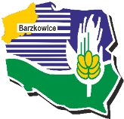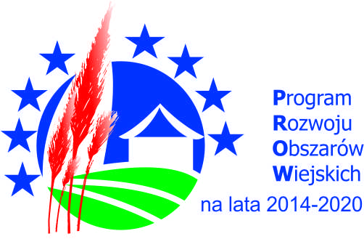

„Europejski Fundusz Rolny na rzecz Rozwoju Obszarów Wiejskich:
Europa inwestująca w obszary wiejskie”
Instytucja Zarządzająca Programem Rozwoju Obszarów Wiejskich na lata 2014-2020
– Minister Rolnictwa i Rozwoju Wsi
Operacja współfinansowana ze środków Unii Europejskiej w ramach Schematu II
Pomocy Technicznej „Krajowa Sieć Obszarów Wiejskich” Programu Rozwoju
Obszarów Wiejskich na lata 2014–2020

OŚWIADCZENIE
Uczestnika konkursu AGROLIGA 2020

Ja, niżej podpisany ……………………………………………………… w związku z treścią regulaminu konkursu AGROLIGA 2020 oraz wymogów niezbędnych do spełnienia przez każdego Uczestnika konkursu, na podstawie pkt 8 przedmiotowego regulaminu, niniejszym oświadczam, iż na dzień podpisania niniejszego dokumentu:
- nie byłem skazany prawomocnym wyrokiem za przestępstwo lub przestępstwo karnoskarbowe;
- nie toczy się względem mnie postępowanie przygotowawcze lub rozpoznawcze (sądowe) w sprawie popełnienia przeze mnie przestępstwa lub przestępstwa karnoskarbowego;
- nie jestem osobą podejrzaną lub podejrzanym w rozumieniu przepisów ustawy z dnia 6 czerwca 1997 r. kodeks postępowania karnego.

…………………………………………….

Miejscowość, data…………………………………….

